КОМИТЕТ ПО ОБРАЗОВАНИЮ ПРАВИТЕЛЬСТВА САНКТ-ПЕТЕРБУРГА

Санкт-Петербургское государственное

бюджетное профессиональное образование учреждение

«Колледж информационных технологий»

**ОТЧЕТ**

**по практической работе №1**

**«Установка программного обеспечения и настройка рабочего места»**

**по МДК01.03.**

Работу выполнил студент 393 гр.:

Кашицын Артем Андреевич

Преподаватель:

Фомин Александр Валерьевич

Санкт-Петербург 2021

**ХОД РАБОТЫ**

Скачаем Android Studio 4.1 со следующими системными требованиям для операционной системы Windows.

|  |  |
| --- | --- |
| Версия операционной системы | Microsoft® Windows® 7/8/10 (32- или 64-разрядная)  Эмулятор Android поддерживает только 64-битная Windows. |
| Оперативная память (RAM) | Минимум 4 ГБ ОЗУ; Рекомендуется 8 ГБ ОЗУ. |
| Свободное место на диске | Минимум 2 ГБ доступного дискового пространства, рекомендуется 4 ГБ (500 МБ для IDE + 1,5 ГБ для Android SDK и образа системы эмулятора). |
| Минимально необходимая версия JDK | Java Development Kit 8 |
| Минимально необходимая версия SDK | SDK Tools 26.1.1 |

Скачать версию JDK Development Kit 8 можно на сайте <https://www.oracle.com/ru/java/technologies/javase/javase8-archive-downloads.html>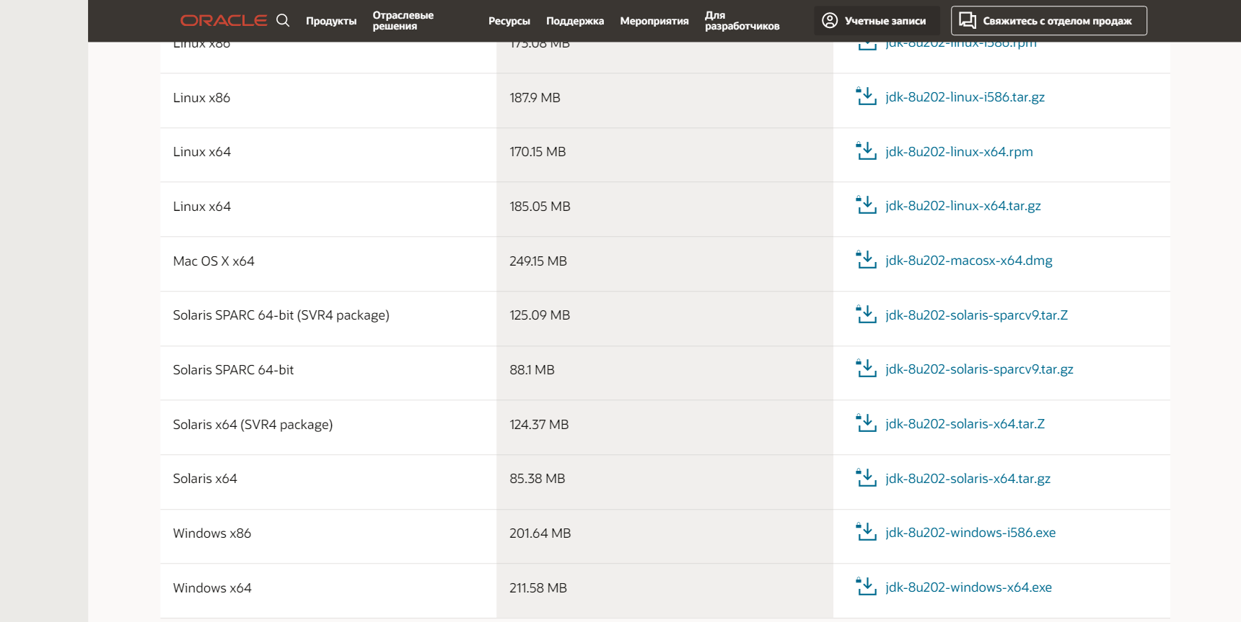

На сайте <https://developer.android.com/studio/archive> находится архив со всеми версиями Android Studio.

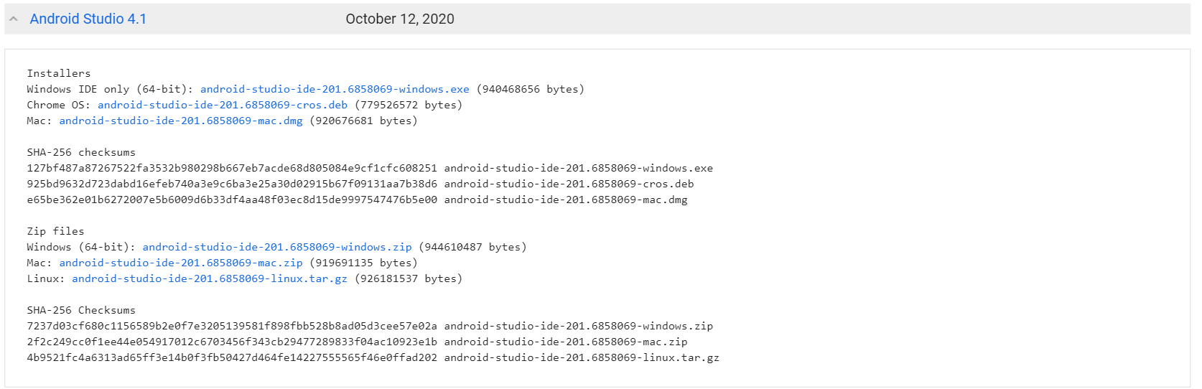

Необходим “Windows IDE Only” (установщик Android Studio для Windows)

После скачивания Android Studio проводим обычную установку приложения, выбрав путь установки

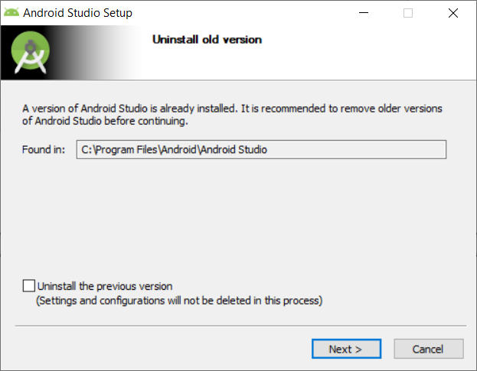

Стартовое окно Android Studio выглядит так:

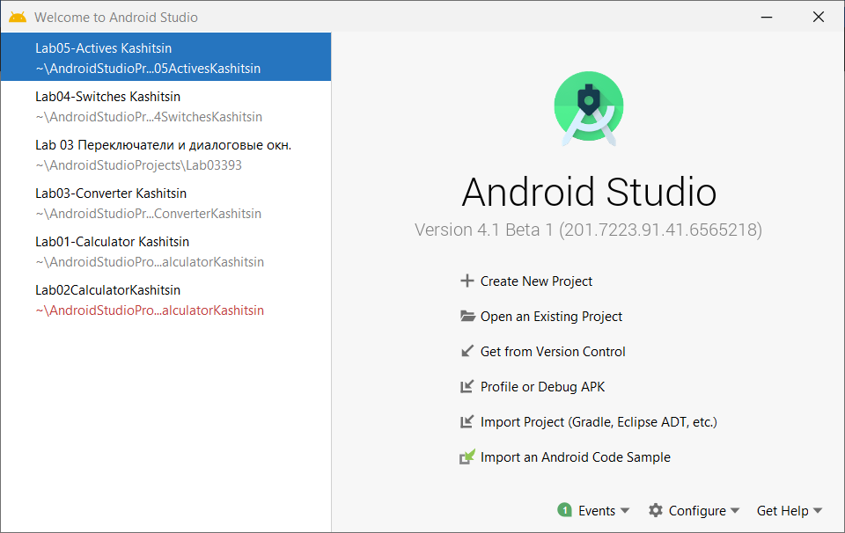

Выбираем “Create New Project” для создания нового проекта. Теперь необходимо выбрать шаблон проекта

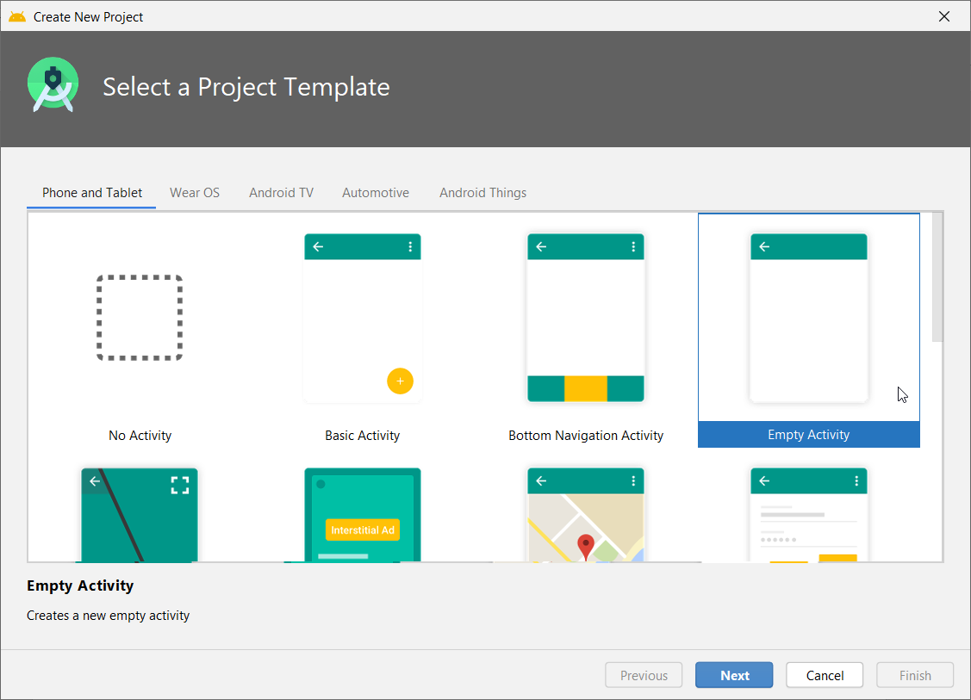

После выбора шаблона проекта (В нашем случае это Empty Activity), необходимо минимально настроить проект.

Name (Название проекта): Lab01-Test Kashitsin

Package name (Полное название проекта): com.example.lab01_testkashitsin

Полное название проекта генерируется после ввода названия проекта, и его можно будет изменить

Save Location – место сохранения проекта

Language (язык программирования) – выберем Java

Minimum SDK – минимальная версия операционной системы Android, на которой будет запускаться приложение

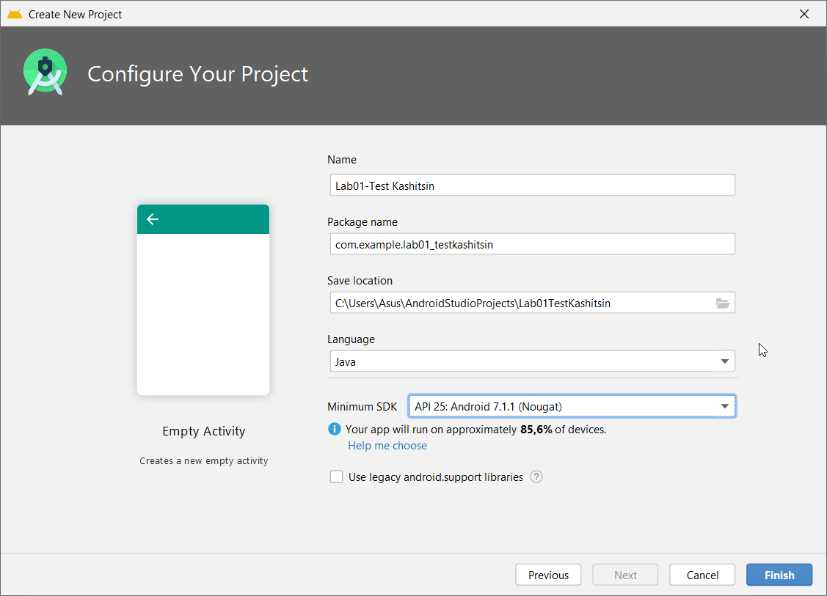

После загрузки необходимых компонентов, включая SDK, можно продолжить работу в Android Studio. Первое, что можно увидеть – это код MainActivity.java

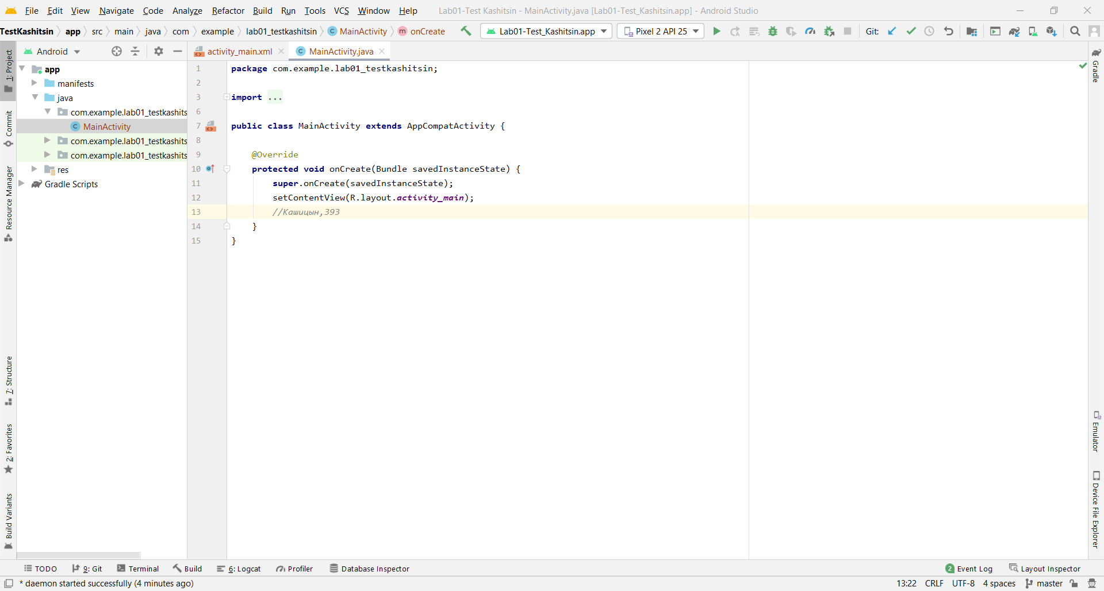

Графическое представление формы мобильного приложения расположено в файле activity_main.xml

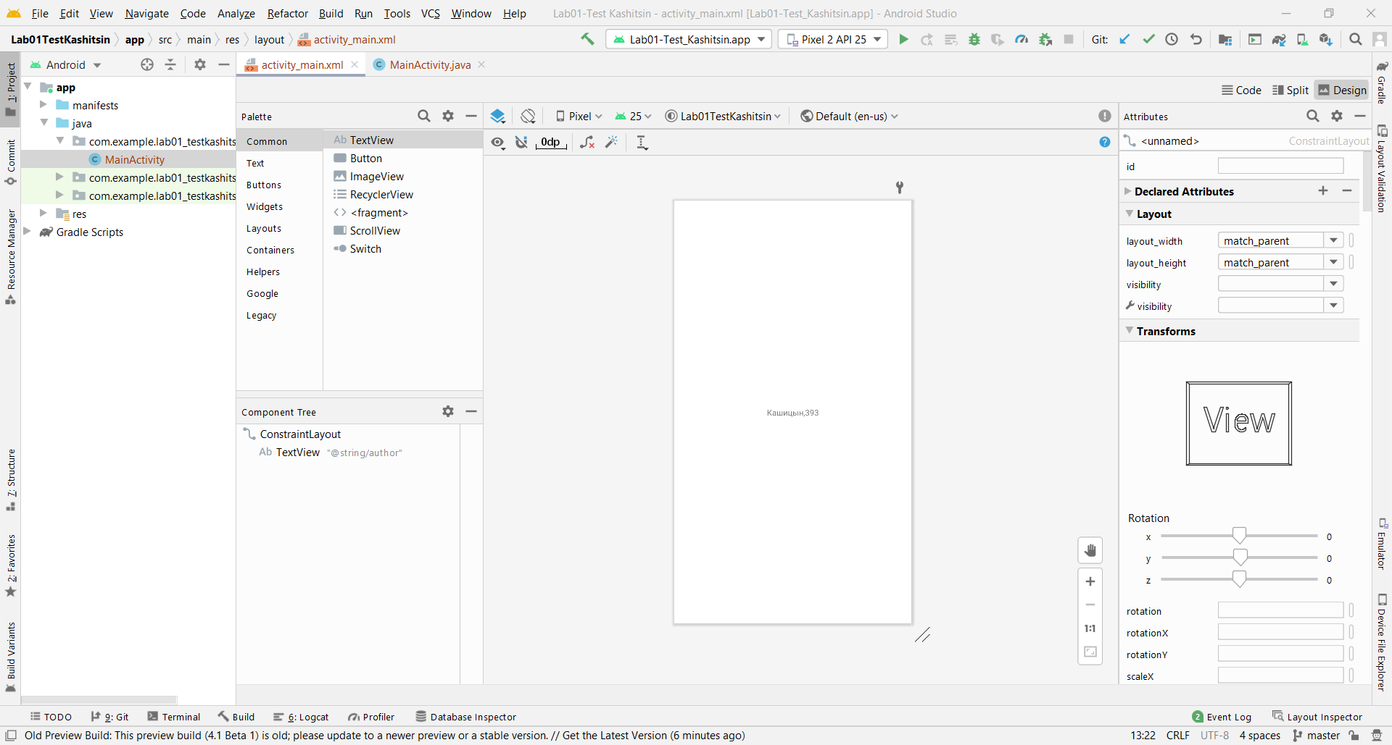

Для запуска приложения, воспользуемся виртуальным андроид устройством. Для этого перейдем в AVD Manager



Здесь отображаются созданные виртуальные устройства. Для добавления нового виртуального устройства необходимо нажать Create Virtual Device

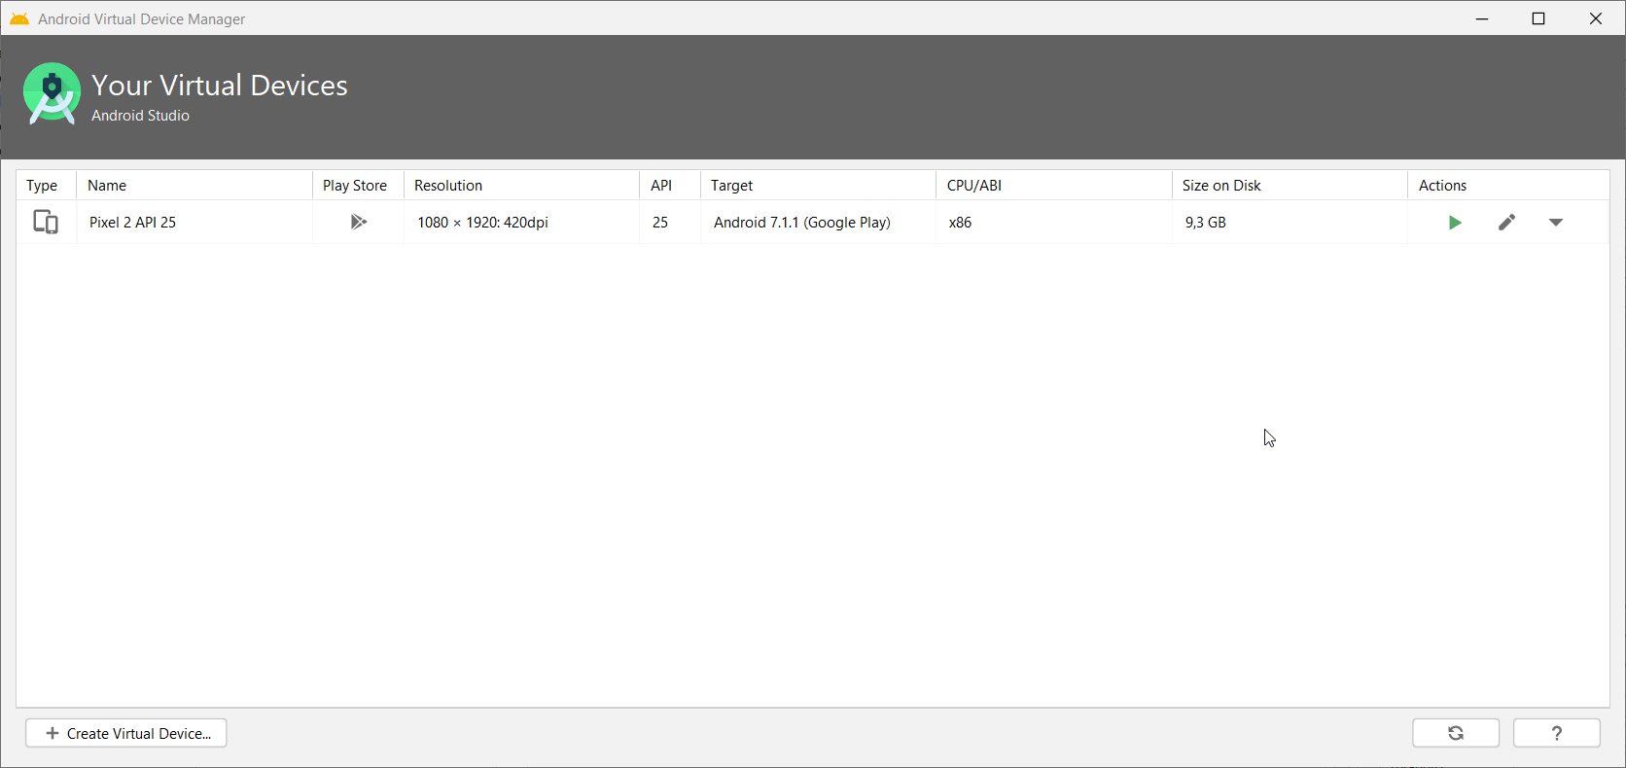

Выберем телефон с поддержкой нашего приложения

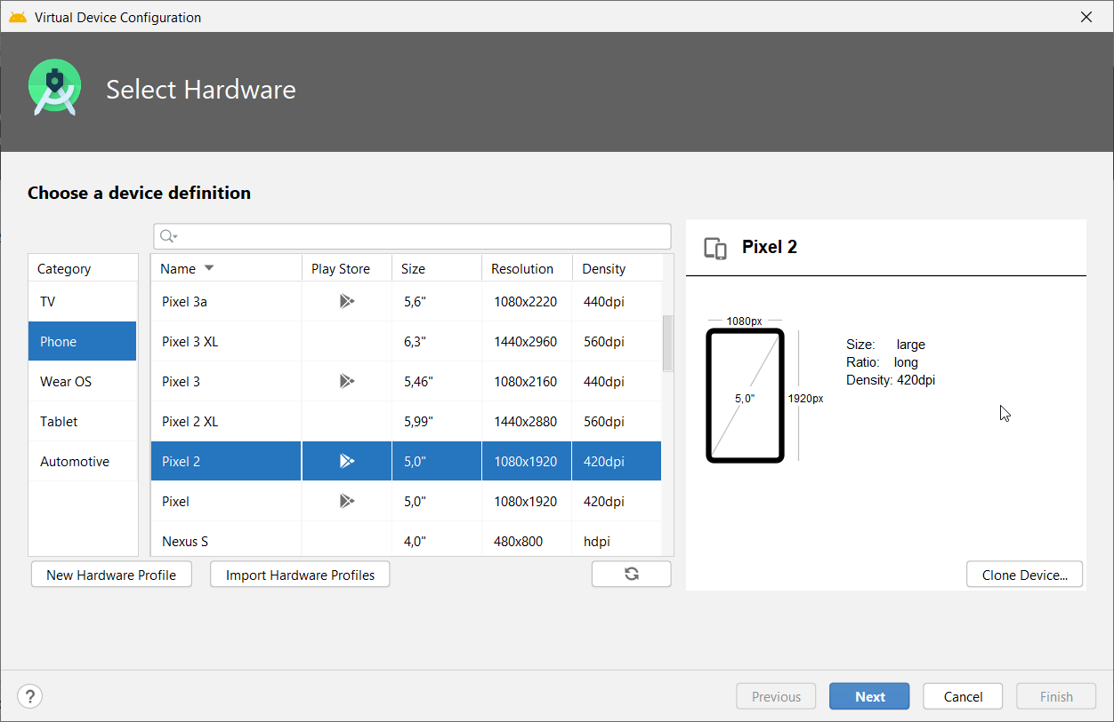

Так выглядит наше виртуальное устройство (эмулятор):

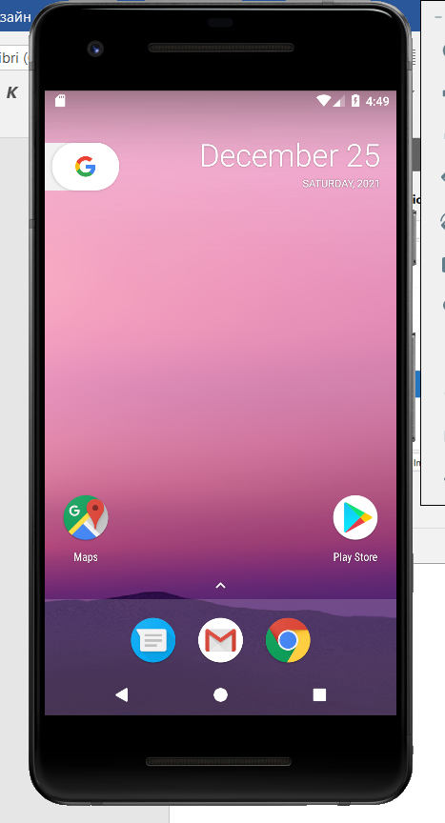

После установки эмулятора, вы увидите его название и возможность запустить программу



Итоговое приложение на запущенном эмуляторе выглядит так:

